普通高級中學課程生物學科中心 103年度工作團隊
成長策略聯盟計畫—主題:毒物學及健康風險
壹、計畫目的
提升教師對於毒物及風險之認知，以利融入目前相關課程之教學，並蒐集教師意見，討論毒物學教育相關內容納入未來十二年國民基本教育課綱之可行性。

貳、辦理單位
一、指導單位：教育部國民及學前教育署
二、主辦單位：國家衛生研究院國家環境毒物研究中心、生物學科中心學校－國立新竹
高級中學
三、協辦單位：國立台灣大學、中國醫藥大學
四、邀請單位：課務發展工作圈—國立宜蘭高級中學
化學學科中心—高雄市立高雄高級中學
健康與護理學科中心—國立蘭陽女子高級中學
家政學科中心—國立台南女子高級中學
公民與社會學科中心—國立臺南第一高級中學
生命教育學科中心—國立羅東高級中學
基礎地球科學學科中心—高雄市立高雄女子高級中學
海洋教育資源中心—新北市立新店高級中學

參、研討會內容與工作期程
一、參加對象：全國高中職生物科教師各學科中心之專、兼任助理及種子教師。
二、辦理時間：103年3月28日(週五)
三、地 點： 國家衛生研究院行政大樓地下室會議室
四、經 費：
1. 研習活動經費由國家衛生研究院國家環境毒物研究中心與生物學科中心負責。
2. 參加教師之往返差旅費由各校負責。

肆、研習活動議程表：
時間 | 研習內容 | 主持人/主講者
09:10-09:15 | 搭乘高鐵之教師請於9:10~15分於高鐵新竹站4號出口集合
09:30-09:35 | 搭火車之教師請於9:35分在竹南火車站後站集合搭乘國衛院專車
09:50-10:00 | 始業式 | 學科中心工作團隊
10:00-11:00 | 國家衛生研究院介紹 | 國家衛生研究院 環境毒物研究中心江宏哲主任/林嬪嬪副主任
11:00-12:00 | A：認識環境賀爾蒙  B：安全劑量與風險評估 | 分組進行  A:國家衛生研究院 李立安副研究員  B:國家衛生研究院 陳慧諴研究員
12:00-13:00 | 午餐、休息
13:00-14:00 | 時事中的毒理學 | 國立台灣大學康照洲教授
14:00-16:00 | 毒物的吸收、分布與代謝 | 中國醫藥大學江素瑛副教授
16:00-16:30 | 綜合座談 | 學科中心工作團隊
16:30~ | 賦歸  接駁車(國衛院16:30出發至竹北高鐵站及竹南火車站)

伍、報名方式
  - 報名期間：即日起至103年3月14日(星期五)前完成報名。
  - 報名方式：請至全國教師在職進修網登入（http://inservice.edu.tw/），以教師方式登入帳號及密碼，→點選網頁右欄「研習資訊分類索引-依學校」中的「普通高級中學課程學科中心」→進入點選「生物」科，即可搜尋研習課程→進入研習內「線上報名專區」，填寫報名所需相關欄位，待主辦單位審核通過，即順利報名成功。請老師們於報名時註明清楚接駁地點, 以利我們交通接送。
  - 全程出席者將核發研習證明5小時，請按時簽到、簽退。
  - 研習活動聯絡窗口：謝季蓉小姐，電話(03)573-6666 分機106。
交通資訊
3/28日專車接駁時間及地點:上午9點15分高鐵新竹站4號出口及9點35分在竹南火車站後站；下午4點30分由國衛院出發至高鐵新竹站及竹南火車站。
國家衛生研究院交通資訊如下:
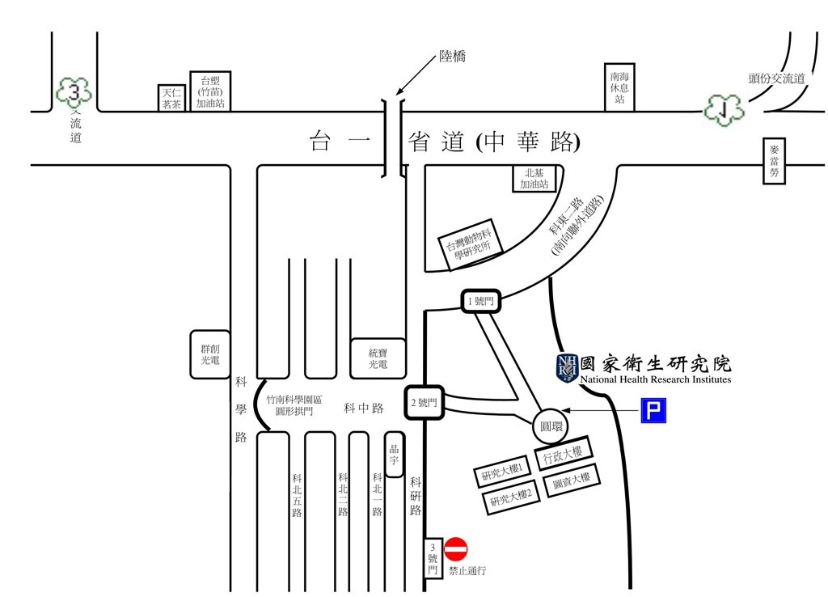

- 開車
自行開車者，請由1號門或2號門警衛站換證進入後，將車輛停放於行政大樓1F旁戶外平面「貴賓訪客停車區」。
北二高路線
(由2號門 進入院區)自香山交流道下→左轉接台一省道(中華路)→經天仁茗 茶至竹苗加油站→右轉科學路至「新竹科學園區竹南基 地」(竹南科學園區)入口→左轉進科中路→往前直行→ 國衛院2號門進入院區
中山高路線
(由1號或2號門進 入院區，惟2號門 較靠近行政大樓)
自頭份交流道下→右轉接台一省道(中華路)→經南海 休息站→左轉南向聯外道路→國衛院1號門進入院區 (2) 自頭份交流道下→右轉接台一省道(中華路)→經南海 休息站→左轉南向聯外道路→至台灣動物科學研究所 →左轉進入科研路→國衛院2號門進入院區
（二）火車
搭乘至竹南火車站後站，搭計程車至院區。(約15分鐘，費用約200元)
（三）高鐵
搭乘至竹北高鐵車站後，搭計程車至院區。(需視路況而定，約30~40分鐘，
費用約500元)
（四）國道客運
國光客運1850板橋至竹南於國衛院站下車。
搭乘至頭份站，搭計程車至院區。(約10分鐘，費用約150元)

